แบบขอ้มลูโครงการจดัซอจดั้ื จา้งในรอบเดอืนตลุาคม ปีงบประมาณ พ.ศ. 2569
สถานตี
ํ
ารวจภธู
รวงั
หงส
์
ลําดบั
ที่
งานทซี่
ื
้
อหรอื
จดั
จา้
ง
วงเงนิ
ทซี่
ื
้
อหรื
อจา้
ง

ราคากลาง
วธิ
ี
ซ
ื
้
อหรอื
จา้
ง
รายช
ื
่
อผเู้
สนอรา
คา
ราคาทเี่
สนอ

ผทู้
ี
่
ไดร้
ั
บการคดั
เลอื
ก
ราคาทตี่
กลงซ
ื
้
อหรอื
จา้
ง

เหตผุ
ลทคี่
ั
ดเลอื
กโด
ยสรปุ
เลขทแี่
ละวนั
ทขี่
องส
ั
ญญาหรอื
ขอ้
ตกลงในกา
รซ
ื
้
อหรอื
จา้
ง

(
โดยตอ้
งมขี
้
อมลู
ทงั้
เลขทแี่
ละวนั
ทขี่
องส
ั
ญญ
าหรอื
ขอ้
ตกลงในการซ
ื
้
อหรอื
จา้
ง
)
1
ซ
ื
้
อนํ้ามนั
เช
ื
้
อเพลงิ
84,000
84,000
เฉพาะเจาะจง
ท

เอ

ปิโตรเลยี
ม

จ
84,000
ท

เอ

ปิโตรเลยี
ม

จ
84,000
าหนดในกระทรวง
/
พจิ
า
อ
ตกลงการซ
ื
้
อขายนํ้ามนั
เช
ื
้
อเพลงิ

ที่

69
/
1

ลง

2

ต
.
ค
.68

แบบขอ้มลูโครงการจดัซอจดั้ื จา้งในรอบเดอืนพฤศจกิายน ปีงบประมาณ พ.ศ. 2569
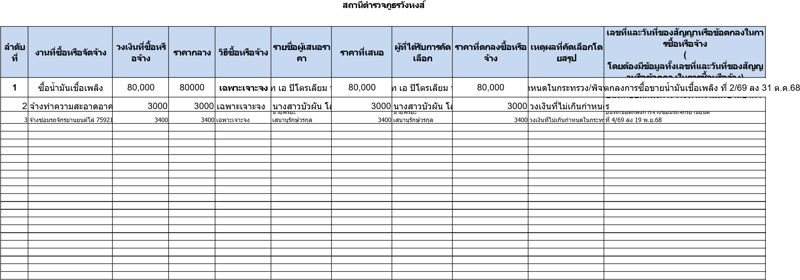

แบบขอ้มลูโครงการจดัซอจดั้ื จา้งในรอบเดอืนธนัวาคม ปีงบประมาณ พ.ศ. 2569
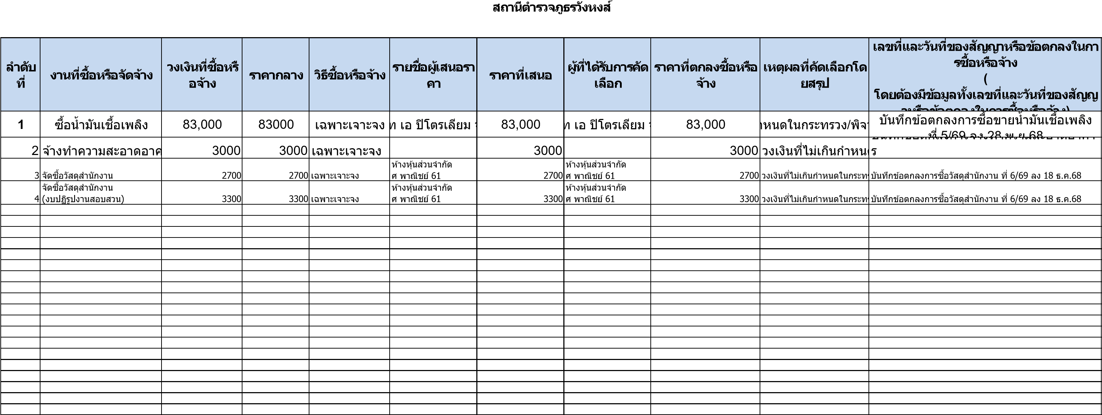

แบบขอ้มลูโครงการจดัซอจดั้ื จา้งในรอบเดอืนมกราคม ปีงบประมาณ พ.ศ. 2569
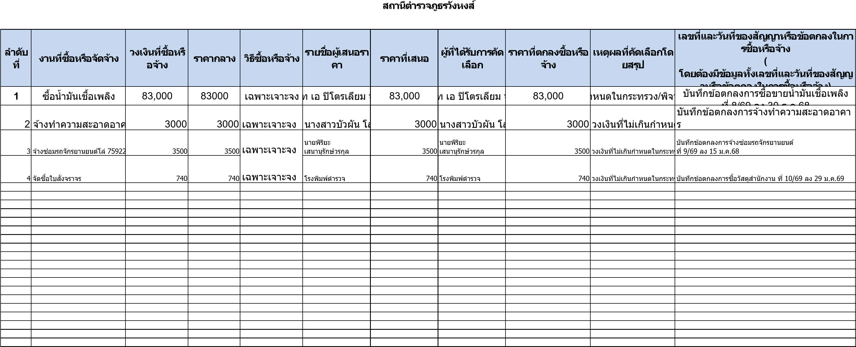
แบบขอ้มลูโครงการจดัซอจดั้ื จา้งในรอบเดอืนกมุภาพนัธ์ ปีงบประมาณ พ.ศ. 2569
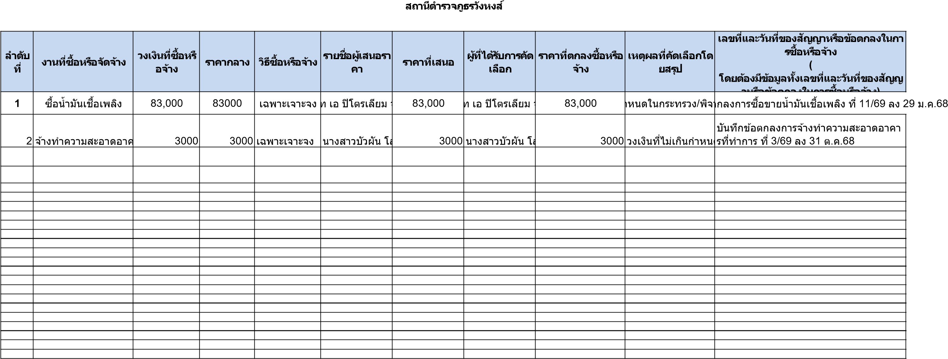

แบบขอ้มลูโครงการจดัซอจดั้ื จา้งในรอบเดอืนมนีาคม ปีงบประมาณ พ.ศ. 2569
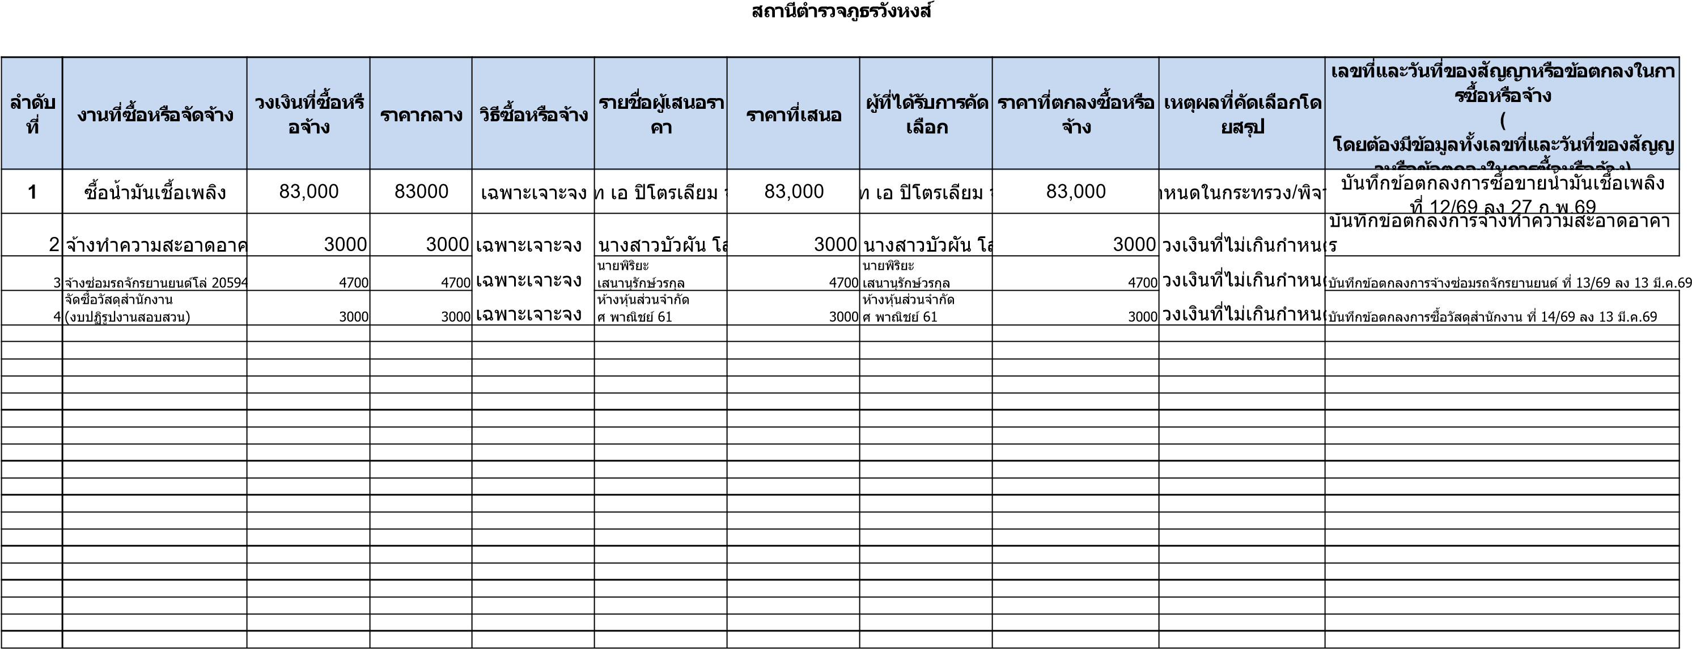

แบบขอ้มลูโครงการจดัซอจดั้ื จา้งในรอบเดอืนเมษายน ปีงบประมาณ พ.ศ. 2569
สถานตี
ํ
ารวจภธู
รวงั
หงส
์
ลําดบั
ที่
งานทซี่
ื
้
อหรอื
จดั
จา้
ง
วงเงนิ
ทซี่
ื
้
อหรื
อจา้
ง

ราคากลาง
วธิ
ี
ซ
ื
้
อหรอื
จา้
ง
รายช
ื
่
อผเู้
สนอรา
คา
ราคาทเี่
สนอ

ผทู้
ี
่
ไดร้
ั
บการคดั
เลอื
ก
ราคาทตี่
กลงซ
ื
้
อหรอื
จา้
ง

เหตผุ
ลทคี่
ั
ดเลอื
กโด
ยสรปุ
เลขทแี่
ละวนั
ทขี่
องส
ั
ญญาหรอื
ขอ้
ตกลงในกา
รซ
ื
้
อหรอื
จา้
ง

(
โดยตอ้
งมขี
้
อมลู
ทงั้
เลขทแี่
ละวนั
ทขี่
องส
ั
ญญ
าหรอื
ขอ้
ตกลงในการซ
ื
้
อหรอื
จา้
ง
)
0
ซ
ื
้
อนํ้ามนั
เช
ื
้
อเพลงิ
83,000
83000
เฉพาะเจาะจง
ท

เอ

ปิโตรเลยี
ม

จ
83,000
ท

เอ

ปิโตรเลยี
ม

จ
83,000
าหนดในกระทรวง
/
พจิ
า
บนั
ทกึ
ขอ้
ตกลงการซ
ื
้
อขายนํ้ามนั
เช
ื
้
อเพลงิ

ที่

14
/
69

ลง

28

มี
.
ค
.69

2
จา้
ค
งทําความสะอาดอา
3000
3000
เฉพาะเจาะจง
นางสาวบวั
ผัน

ล
โ
3000
นางสาวบวั
ผัน

ล
โ
3000
วงเงนิ
ทไี่
มเ่
กนิ
ด
กําหน
บนั
ทกึ
ขอ้
ตกลงการจา้
งทําความสะอาดอาคา
ร

แบบขอ้มลูโครงการจดัซอจดั้ื จา้งในรอบเดอืนพฤษภาคม ปีงบประมาณ พ.ศ. 2569 สถานตีารวจภธูํ รวงัหงส์
ลําดบั ที่ | งานทซี่อหรอื้ื จดัจา้ง | วงเงนิทซี่อหรื้ื อจา้ง | ราคากลาง | วธิซี อหรอื้ื จา้ง | รายชอผเู้่ื สนอรา  คา |  | ราคาทเี่สนอ | ผทู้ไดร้่ี บการคดัั เลอืก | ราคาทตี่กลงซอหรอื้ื จา้ง | เหตผุลทคี่ดเลอืั กโด ยสรปุ | เลขทแี่ละวนัทขี่องสญญาหรอืั ขอ้ตกลงในกา รซอหรอื้ื จา้ง  (  โดยตอ้งมขีอมลู้ ทงั้เลขทแี่ละวนัทขี่องสญญั าหรอืขอ้ตกลงในการซอหรอื้ื จา้ง)
1 | ซอนํ้ามนั้ื เชอเพลงิ้ื | 83,000 | 83000 | เฉพาะเจาะจง | ท เอ ปิโตรเลยีม | จ | 83,000 | ท เอ ปิโตรเลยีม | จ 83,000 | าหนดในกระทรวง/พจิ | _{า} บนัทกึขอ้ตกลงการซอขายนํ้ามนั้ื เชอเพลงิ้ื ที่ 18/69 ลง 30 เม.ย.69
2 | จา้งทําความสะอาดอาค | 3000 | 3000 | เฉพาะเจาะจง เฉพาะเจาะจง เฉพาะเจาะจง เฉพาะเจาะจง เฉพาะเจาะจง เฉพาะเจาะจง | นางสาวบวัผัน โล |  | 3000 | นางสาวบวัผัน โล | 3000 | วงเงนิทไี่มเ่กนิกําหน วงเงนิทไี่มเ่กนิกําหน วงเงนิทไี่มเ่กนิกําหน วงเงนิทไี่มเ่กนิกําหน วงเงนิทไี่มเ่กนิกําหน วงเงนิทไี่มเ่กนิกําหน | บนัทกึขอ้ตกลงการจา้งทําความสะอาดอาคา ดร
3 | จา้งซอมรถจักรยานยนตโ์่ ล่ 21034 | 34000 | 3400 |  | นายพริยะิ เสนานุรักษ์วรกลุ |  | 3400 | นายพริยะิ  เสนานุรักษ์วรกุ  หา้งหนุ้สวนจํากั่ หา้งหนุ้^{ด}ส วนจํากั่  ศ พาณชิด ย์ 6 หา้งหนุ้สวนจํากั่ | 3400 |  | ดบันทกึขอ้ตกลงการจา้งซอมรถจักรยานยนต์่ ที่ 19/69 ลง 13 พ.ค
4 | จัดซอวัสดสุ้ื ํานักงาน  (งบปฏริปงานสอบสวนู ) | 3000 | 3000 |  | หา้งหนุ้สวนจํากั่ หา้งหนุ้^{ด}ส วนจํากั่  ด หา้งหนุ้สวนจํากั่  ด  นางสาวบวัผัน โ |  | 3000 |  | 3000 |  | ดบันทกึขอ้ตกลงการซอวัสดสุ้ื ํานักงาน ที่ 20/69 ลง 14 พ.ค.69
5 | จัดซอวัสดสุ้ื ํานักงานและวัสดจุราจ | ร 4100 | 4100 |  |  |  | 4100 |  | 4100 |  | ดบันทกึขอ้ตกลงการซอวัสดสุื้ ํานักงาน ที่ 21/69 ลง 14 พ.ค.69
6 | จัดซอวัสดสุ้ื ํานักงาน  (งบปฏริปงานสอบสวนู / | 3000 | 3000 |  |  |  | 3000 |  | 3000 |  | ดบันทกึขอ้ตกลงการซอวัสดสุ้ื ํานักงาน ที่ 22/69 ลง 14 พ.ค.69
7 | จา้งประกอบอาหาร | 25000 | 25000 |  |  | ล | 25000 | นางสาวบัวผัน โลกคําลอื | 25000 |  | บันทกึขอ้ตกลงการจา้งทําความสะอาดอาคาร ดทที่ําการ ที่ 23/69 ลง 14 พ.ค.69
.69

แบบขอ้มลูโครงการจดัซอจดั้ื จา้งในรอบเดอืนมถินายนุ ปีงบประมาณ พ.ศ. 2569
สถานตี
ํ
ารวจภธู
รวงั
หงส
์
ลําดบั
ที่
งานทซี่
ื
้
อหรอื
จดั
จา้
ง
วงเงนิ
ทซี่
ื
้
อหรื
อจา้
ง

ราคากลาง
วธิ
ี
ซ
ื
้
อหรอื
จา้
ง
รายช
ื
่
อผเู้
สนอรา
คา
ราคาทเี่
สนอ

ผทู้
ี
่
ไดร้
ั
บการคดั
เลอื
ก
ราคาทตี่
กลงซ
ื
้
อหรอื
จา้
ง

เหตผุ
ลทคี่
ั
ดเลอื
กโด
ยสรปุ
เลขทแี่
ละวนั
ทขี่
องส
ั
ญญาหรอื
ขอ้
ตกลงในกา
รซ
ื
้
อหรอื
จา้
ง

(
โดยตอ้
งมขี
้
อมลู
ทงั้
เลขทแี่
ละวนั
ทขี่
องส
ั
ญญ
าหรอื
ขอ้
ตกลงในการซ
ื
้
อหรอื
จา้
ง
)
1
ซ
ื
้
อนํ้ามนั
เช
ื
้
อเพลงิ
83,000
83000
เฉพาะเจาะจง
ท

เอ

ปิโตรเลยี
ม

จ
83,000
ท

เอ

ปิโตรเลยี
ม

จ
83,000
าหนดในกระทรวง
/
พจิ
า
บนั
ทกึ
ขอ้
ตกลงการซ
ื
้
อขายนํ้ามนั
เช
ื
้
อเพลงิ

ที่

24
/
69

ลง

29

พ
.
ค
.69

2
จา้
ค
งทําความสะอาดอา
3000
3000
เฉพาะเจาะจง
นางสาวบวั
ผัน

ล
โ
3000
นางสาวบวั
ผัน

ล
โ
3000
วงเงนิ
ทไี่
มเ่
กนิ
ด
กําหน
บนั
ทกึ
ขอ้
ตกลงการจา้
งทําความสะอาดอาคา
ร

